# Análisis y visualización de datos



Proyecto visualización de indicadores COMPUEQUIP (DOS)

**INTEGRANTES**

Erik Murminacho

Doménica Rueda

Emilio Salazar

**Ing. Software**

1. **INDICACIONES**
2. Seguir el manual de instalación de Infraestructura BI.
3. Acceder al enlace del repositorio del proyecto en GitHub:

https://github.com/ErikMurmi/Proyecto-Analisis-DOS

Una vez ahí se puede explorar todos los archivos del proyecto

1. Para clonarlo y poder hacer uso de el en un equipo local existen varias opciones, sin embargo, la más fácil es acceder al desplegable de Code y hacer clic en descargar como ZIP.

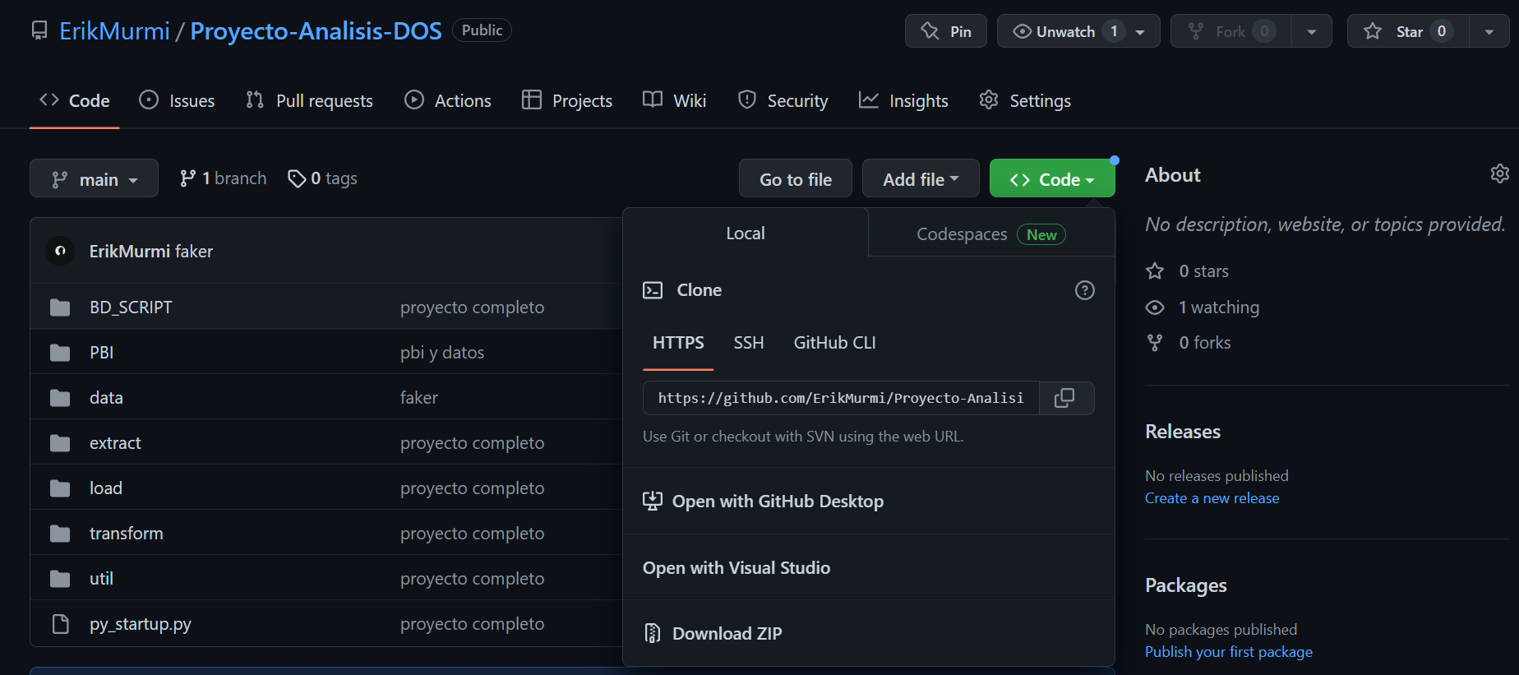

1. Se debe descomprimir el Zip y ya se puede hacer uso del proyecto

**Prerrequisitos de ejecución**

* MySQL 8.0
* Instalar el conector de MySQL/NET, se descarga en el siguiente link:

<https://dev.mysql.com/downloads/connector/net/>

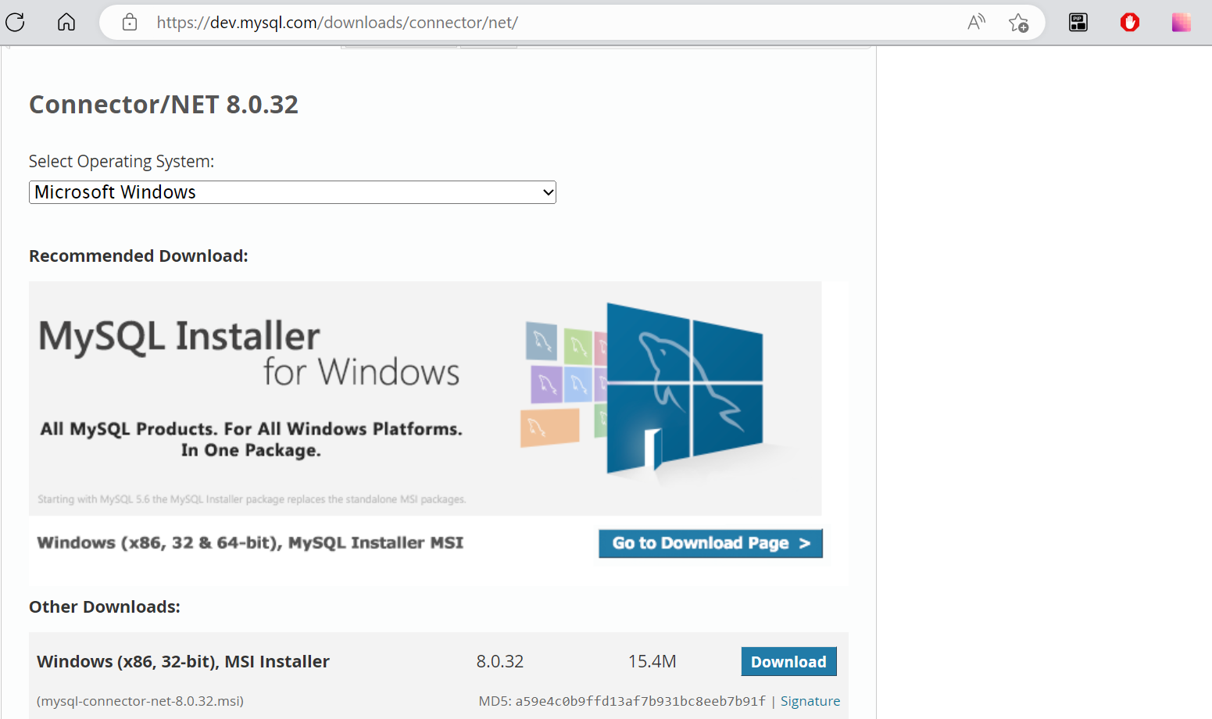

* + Al hacer clic se muestra la siguiente pantalla, en la cuál se debe hace clic en la opción, “No thanks, just start my download”

* + Luego se ejecuta el instalador, en la primera pantalla se debe dar clic en siguiente

* + En la siguiente escogemos typical y esperamos que termine para cerra la ventana.

* Ejecutar los scripts de creación de las bases de datos ubicados en la carpeta ***bd_scripts*** , en caso de generar errores en la primera ejecución volver a ejecutar el script.
* Python 3 instalado
* Instalar las librerías necesarias con el comando pip install [nombre de la libreria]
  + *pip install jproperties*
  + *pip install sqlalchemy*
  + *pip install pandas*

En algunos casos puede ser necesario instalar esta librería adicional

* + *pip install PyMySQL*
* Acceder al archivo local.properties y actualizar los valores de la conexión de la base de datos en caso de que no coincidan con los de su instancia de BD.

1. Para ejecutar el proyecto se debe abrir la carpeta en un editor de código como Visual Studio Code o únicamente acceder a la carpeta mediante una terminal.
2. En la terminal que elegimos ejecutar el comando ***python*** ***py_startup.py,*** esto puede variar de acuerdo con cómo se encuentre instalado Python.
3. Para la visualización de datos debemos abrir el archivo que se encuentra en la carpeta del proyecto “pbi”. Esta muestra la última versión guardada de los datos.
4. Luego se debe clic en la opcion actualizar y configurar las credenciales de conexión a la base de datos.

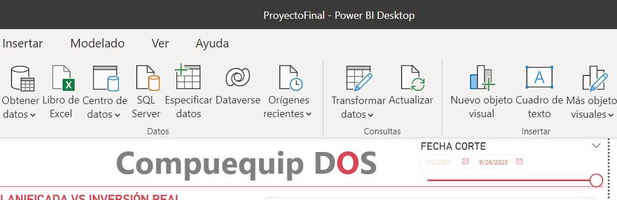

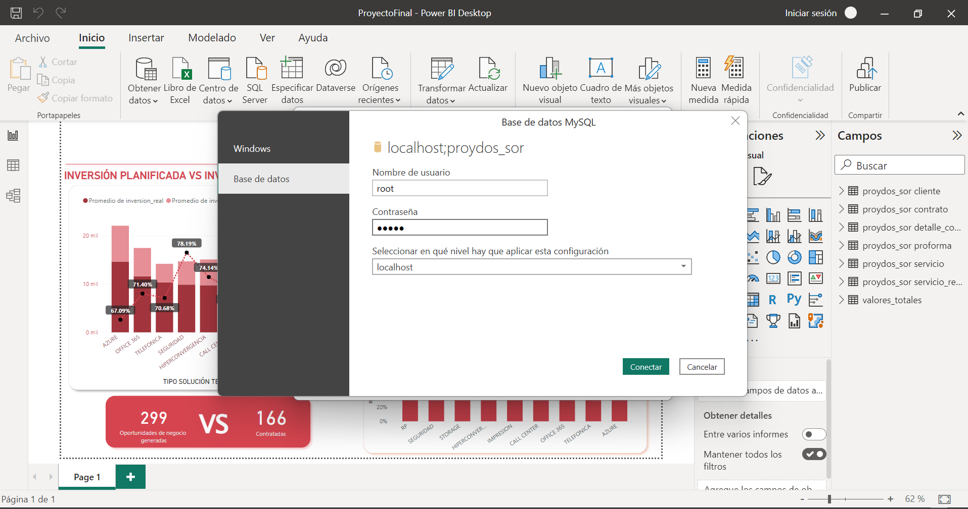

1. Clic en conectar y se actualizan los gráficos con los nuevos datos generados.

